КГУ «Специальная школа – интернат № 4, город Кокшетау» управления образования Акмолинской области

Касейнова Нурлыгуль Бокеновна, учитиель-логопед

**Мнемотехника как эффективные инструменты в логопедической практике**

Учите ребёнка каким-нибудь неизвестным ему пяти словам-

он будет долго и напрасно мучиться, но свяжите двадцать

таких слов с картинками, и он усвоит на лету»

К.Д.Ушинский

**Введение** Логопедия — это система мер, направленная на коррекцию нарушений речи у детей и взрослых. В современном мире, полном информации и коммуникативных требований, важно подобрать такие методы, которые не только эффективны, но и стимулируют интерес у пациентов. Одним из таких методов является мнемотехника — комплекс приёмов и стратегий, способствующих улучшению запоминания и воспроизведения информации. В данной статье рассмотрим особенности, принципы и применение мнемотехники в логопедической работе, её преимущества и возможные ограничения.  **Теоретические основы мнемотехники** Мнемотехника — это область психологии и педагогики, изучающая способы повышения памяти и эффективности запоминания. Она включает в себя разнообразные приёмы, такие как ассоциации, визуализация, создание сюжетов, использование ритмических и музыкальных структур. Основной принцип — преобразование информации в легко запоминаемые образы и связанные с ними ассоциации. В основе мнемотехники лежит идея о том, что человек лучше запоминает яркие, эмоциональные и смысловые образы. В логопедической практике это особенно важно, так как многие нарушения связаны с недостаточным развитием вербальной или зрительно-образной памяти, а применение мнемотехнических приёмов способствует стимулированию соответствующих процессов. **Мнемотехника и развитие речевой памяти** Речевая память является основой формирования навыков правильной речи. Нарушения, такие как дизартрия, дислалия, задержка речи, связаны с недостаточной автоматизацией звуковой и слоговой структуры. Использование мнемотехник помогает активировать различные уровни памяти, способствуя закреплению правильных произношений, слов, правил и конструкций. Например, создание ассоциаций для запоминания артикуляционных упражнений или правил постановки звуков помогает детям и взрослым быстрее овладеть необходимыми навыками. Визуальные образы и ритмические рифмы делают запоминание более увлекательным и запоминающимся.  **Практическое применение мнемотехники в логопедической работе** Рассмотрим конкретные приемы и методы использования мнемотехники в работе с разными группами пациентов: • **Ассоциации и образное мышление** Для закрепления правил произношения или терминов логопед может использовать ассоциации, связывая их с яркими образами. Например, слово «ш» можно связать с изображением шишки, что помогает ребенку вспомнить правильное положение языка. • **Визуализация** Создание рисунков, схем, карточек с образами помогает закрепить сложные звуки или правила. Использование наглядных материалов способствует более глубокому пониманию и запоминанию.

• **Мнемозинические схемы** Создание историй, сюжетов или мелодий, в которых закреплены нужные слова или правила. Например, песенка о звуке, где каждая строчка — это определённый звук или упражнение. • **Ритмическое структурирование** Использование стихов и ритмичных упражнений помогает автоматизировать произношение и закрепить последовательность действий. • **Использование мультимедийных технологий** Современные устройства позволяют создавать интерактивные упражнения, интегрирующие мнемотехнические методы, что повышает мотивацию и эффективность коррекции.  **Преимущества применения мнемотехники в логопедии** • **Повышение мотивации и интереса** Яркие образы, игры и песни делают занятия более увлекательными. • **Ускорение процесса запоминания** Образы и ассоциации помогают быстрее закреплять материал. • **Развитие мышления и воображения** Мнемотехника стимулирует креативность,что способствует комплексному развитию ребёнка. • **Адаптация к индивидуальным особенностям** Методы легко настраиваются под уровень и особенности каждого пациента.  **Ограничения и возможные сложности** Несмотря на значительные достоинства, мнемотехника имеет и свои ограничения. Она требует определённой подготовки логопеда и навыков работы с образами, а также может быть менее эффективной у детей с выраженными когнитивными нарушениями или при серьёзных нарушениях памяти. Важно помнить, что мнемотехника — это вспомогательный инструмент, а не замена традиционным методам. В практике логопедической работы всё чаще встречаются дети со сложной структурой речевого дефекта- системным недоразвитием речи. Когда нарушено не только формирование основных компонентов речевой системы (лексики, грамматики, фонетики), просодической стороны речи, а также высших психических функций (восприятия, памяти, мышления, внимания). [1]

В силу этих других причин дети с речевыми нарушениями не любят учить стихи, пересказывать тексты, не владеют приёмами и методами запоминания. Заучивание стихотворений вызывает у них большие трудности, быстрое утомление и отрицательные эмоции. Очень важно пробудить у детей интерес к занятиям, увлечь их, раскрепостить и превратить непосильный труд в любимый и самый доступный вид деятельности- ИГРУ

*Почему это важно в логопедии?*

— Стимулирует развитие памяти, внимания и мышления.

— Облегчает усвоение сложного материала (например, грамматических форм, последовательностей, новых слов).

— Делает занятия более наглядными и увлекательными.

— Помогает детям с речевыми нарушениями (алалия, ОНР, ЗРР, дизартрия и др.) преодолевать трудности в обучении.

**Что такое мнемотехника?**

Мнемотехника — это способ запоминания информации с помощью картинок, ассоциаций и подсказок. Для детей это значит: учиться рассказывать истории, запоминать последовательность событий, развивать речь и мышление в игровой форме.

**Как использовать мнемотаблицу?**

– Рассматривайте картинки вместе с ребёнком.

– Обсуждайте, что каждая картинка обозначает (например, кто? где? когда? что делает? что делают?).

– Составляйте короткие рассказы, стихи, опираясь на картинки.

– Пусть ребёнок попробует придумать свою историю.

– Главное — хвалите за фантазию и желание рассказывать [2]

**Мнемотехника «Снеговик»** Цель: – Развитие памяти и внимания; – Формирование последовательности рассказа, стихотворения; – Расширение словаря и развитие связной речи; – Развитие воображения через ассоциации.

Возраст: 5–7 лет *Оборудование:* – Карточки или мнемотаблица с изображением снеговика (например, снег, снеговик, голова, туловище, ведро, нос-морковка, глаза, руки-веточки, дети); – Пластилин или конструктор для лепки снеговика (по желанию);

– Картинки с действиями (катает снежки, лепит, гуляет, тает, спит); – Магнитная доска или фланелеграф.

*Ход упражнения:*

1. Покажите ребенку мнемотаблицу «Снеговик», объясните, что каждое изображение поможет запомнить часть рассказа, стихотворения или задания.

2. Вместе рассмотрите элементы (например, голова — кто он, снег — что делает, морковка — где, краски – что, и т. д.).

3. Составьте рассказили стихи о снеговике, используя опорные картинки или слова.

4. Дайте ребенку попробовать самостоятельно пересказать историю, опираясь на мнемотаблицу.

5. Предложите придумать свою историю про снеговика, используя те же элементы.

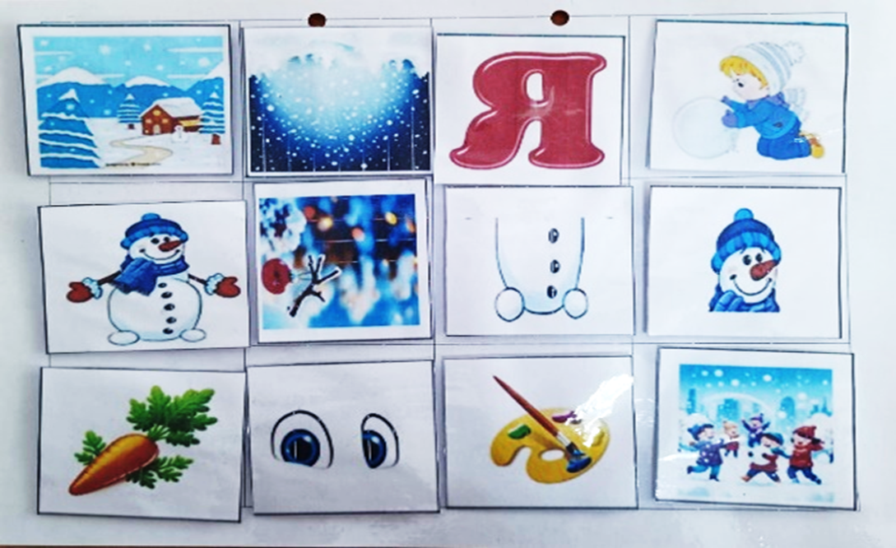

Рис.1. Мнемотаблица «Стихотворение Снеговик»

**Инструкция ребёнку:** «Посмотри на этого снеговика. Каждая часть его тела поможет нам придумать стихи. Давай вместе посмотрим, что здесь есть, и расскажем историю! А потом ты попробуешь рассказать её сам или придумать свою.»

**Комментарий для педагога:**

– Следите, чтобы ребенок называл элементы в правильной последовательности.

– Помогайте уточняющими вопросами: «А где он?», «Что делает?», «Когда это происходит?».

– Поддерживайте фантазию ребенка, если он хочет добавить необычные детали (например, снеговик с зайкой или снеговик тает).

– Хвалите даже за попытки: главное — закрепить принцип мнемотаблицы.

*Примеры:*

– Голова (снеговик) — кто: снеговик;

– Морковка (нос) — где: во дворе;

– Варежки (шапка) — когда: зимой;

– Дети — что делают: лепят, играют, катаются на санках;

– Руки-ветки — с кем: с друзьями, детьми.

**Пример стихотворения:**

«Во дворе было много снега. Вышел во двор стал лепить снеговика. На нём было шапка на голове, а не ведро и шарф, слепил ноги, руки, глаза, нос из морковки, рот краской покрасил. Он слепил снеговика, чтоб было всем весело. Порадовать всех  **Итоги и перспективы использования** Мнемотехника становится всё более популярной в современной логопедии благодаря своей многофункциональности и эффективности. Она способствует не только коррекции речи, но и развитию когнитивных функций, повышая качество коррекционной работы. В будущем ожидается развитие мультимедийных технологий и интеграция их с мнемотехническими методами, что откроет новые возможности для автоматизации и персонализации занятий. [3]

**Заключение**: В ходе коррекционной работы с детьми использовались приёмы мнемотехники, способствующие активизации позновательной деятельности и формированию устойчивых речевых навыков. Применение мнемотаблиц и мнемодорожек позволило повысить интерес детей к занятиям и ускорить автоматизацию и дифференциацию звукопроизношения. Полученные результаты подтверждают эффективность включения мнемотехники в практику логопедической работы. Данный метод с успехом применяю для развития речи у детей, как педагогами, так и родителями при самостоятельных занятиях. Так же его использую для запоминания и заучивания пословиц, поговорок, стихов, загадок, последовательности одевания и мытья рук и т.д. Он показывает высокие результаты среди детей при воспроизведении информации. Как все процессы обучения, мнемотехнику следую применять, начиная с простых словосочетаний, которые включаются в мнемоквадраты. В дальнейшем усложнять постепенно задачу выстраивая мнемодорожки и мнемотаблицы. Мнемотаблицы содержат картинки с изображением героев рассказа, их действия, свойства окружающего их мира и явлений.

|  |  |  |
| --- | --- | --- |
|  |  | СА- СА- ША  Спит мышонок  В камышах |
| Picture background |  | ША- ША- СА  Укусила пса оса |
|  |  | СЫ-ШИ-ШИ  Прыгнул суслик в камыши |

Рис.2. «Дифференциация звуков «С-Ш» слогах, словах, фразах

**Библиография**

1. Алексеева, И. В. Мнемотехника в педагогической и психологической практике. — М.: Просвещение, 2010. [1]
2. Иванова, Н. И. Логопедическая работа с использованием мнемотехники // Журнал «Логопедия», №5, 2015. [2]
3. Смирнова, Е. А. Мнемотехника в развитии речевой памяти у дошкольников. — СПб.: Детство-пресс, 2018. 4. Технологии корекционной работы: учебное пособие / под ред. В. П. Зинченко. — М.: Академия, 2017. [3]

*Примечание:* Данная статья разместилась на четырех страницах при межстрочном интервале 1,5, стандартных полях. Для более глубокого освоения темы рекомендуется ознакомиться с дополнительными источниками и практическими рекомендациями специалистов.